Онлайн-олимпиада и уроки безопасности на дороге.

Учащиеся 7 класса в количестве 6 человек, как и остальные учащиеся ГБОУ СОШ с.Шламка приняли участие во Всероссийской онлайн-олимпиаде для обучающихся 1-9 классов на знание основ безопасного поведения на дороге. Олимпиада проходила на образовательной платформе Учи.ру с 1 по 19 ноября 2021 года. С заданиями ребята справились, набрали высокие баллы, что говорит о серьезном отношении учащихся к знанию и выполнению правил безопасного поведения на дороге.
В преддверии олимпиады во время проведения открытого урока ребята посмотрели обучающий фильм по БДД: переход дороги, общественный транспорт, велосипед. Обсуждали заданные вопросы после просмотра части ролика, отвечали на вопросы викторины.
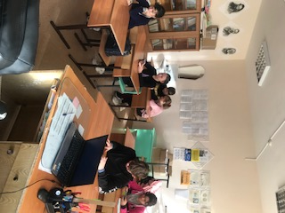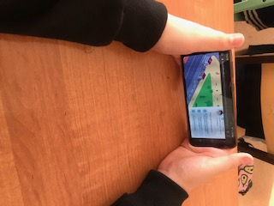

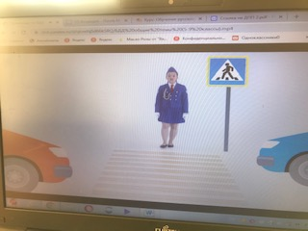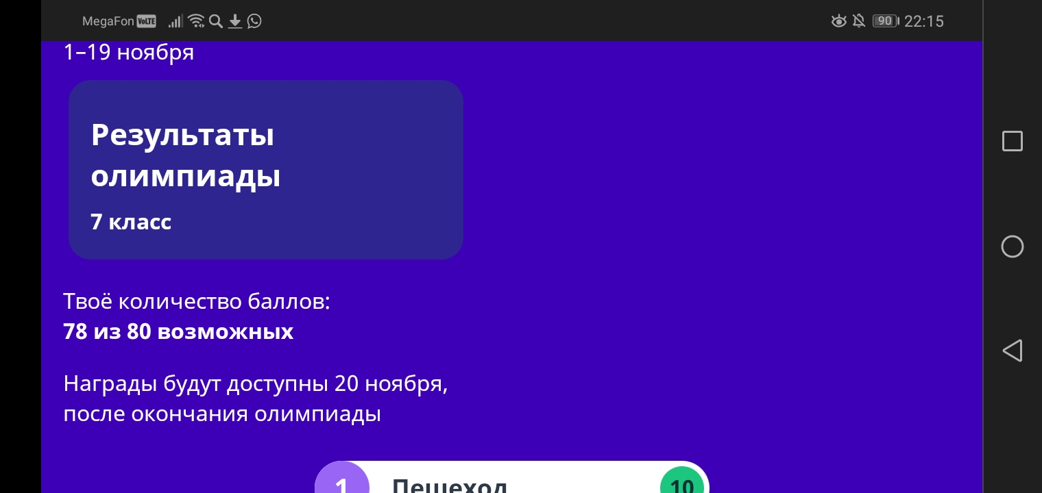

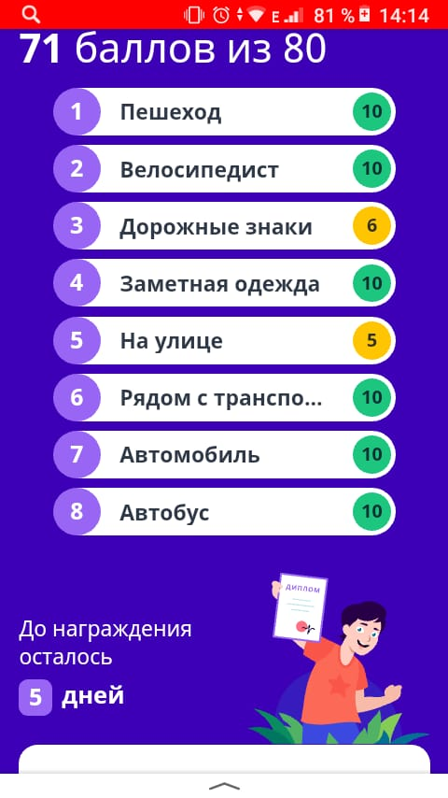

17.11.2021г. Классный руководитель Стручкова Ю.В.

